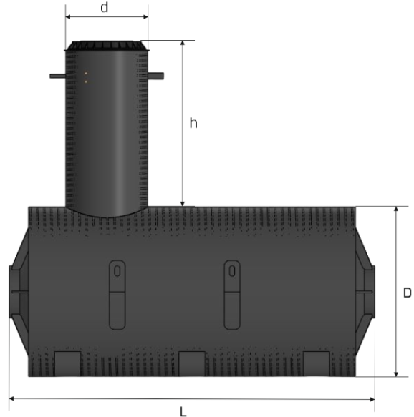
ОПРОСНЫЙ ЛИСТ
на расчет ЛОС (локальные очистные сооружения)
от |  | / |  | 202___ г.

Компания
ИНН
Проект
Контактное лицо
Телефон
E-mail
Адрес доставки

Рабочая и окружающая среда
Описание назначения
Наименование рабочей среды
Состав, концентрация
 |  |  |  |  |  |  |  |  |  |  |  |  |  |  |  |  |  |  |  |  | %
Макс. секундный расход поверхностного стока на входе в комплекс очистных сооружений |  |  |  |  |  |  |  |  |  |  |  |  |  |  |  |  |  |  |  |  | л/с
 | Необходимость монтажа |  |  |  |  |  |  |  | Место установки |  |  |  |  |  | в помещении |  |  |  |  |  | на улице
Диапазон температур |  |  |  |  |  |  |  |  | от |  |  |  |  |  | до |  |  |  |  |  | С
Температура рабочей среды |  |  |  |  |  |  |  |  | от |  |  |  |  |  | до |  |  |  |  |  | С
Плотность |  |  |  |  |  | кг/м3 |  |  | Класс опасности среды
Концентрация загрязняющих веществ в поверхностном стоке |  |  |  |  |  |  |  |  |  |  | Концентрация загрязняющих веществ в очищенном стоке
Взвешенные вещества |  |  |  |  |  |  |  |  | мг/л |  | Взвешенные вещества |  |  |  |  |  |  |  |  |  | мг/л
Нефтепродукты |  |  |  |  |  |  |  |  | мг/л |  | Нефтепродукты |  |  |  |  |  |  |  |  |  | мг/л
БПК5 |  |  |  |  |  |  |  |  | мг О /л2 |  | БПК5 |  |  |  |  |  |  |  |  |  | мг О /л2
Другие |  |  |  |  |  |  |  |  |  |  | Другие
Необходимость обеззараживания сточных вод УФ-излучением |  |  |  |  |  |  |  |  |  |  |  |  |  |  | да |  |  |  |  |  | нет
Параметры ЛОС
Размеры указаны |  |  |  |  |  |  |  |  |  | внутренние |  |  |  |  |  |  |  |  | наружные
D, диаметр |  |  |  | мм |  |  | L, длина |  |  |  |  |  | мм |  | V, объем |  |  |  |  |  | м3
Максимально допустимые габаритные размеры:
Длина |  |  |  | мм |  |  | Ширина |  |  |  |  |  | мм |  | Высота |  |  |  |  |  | мм
Особенности конструкции
Горловина
d, диаметр |  |  |  |  |  |  |  | мм |  |  |  | h, высота |  |  |  |  |  |  |  |  | мм
Необходимость подогрева |  |  |  |  |  |  |  |  |  |  |  |  |  |  | да |  |  |  |  |  | нет
Время |  |  |  |  | мин |  | Диапазон температур |  |  |  |  | от |  |  |  | до |  |  |  |  | С
Транспортная нагрузка |  |  |  |  |  |  |  |  |  |  |  |  |  |  | да |  |  |  |  |  | нет

Примечание

